SEMINARSKA NALOGA
DIGITALNA FOTOGRAFIJA

1 Kazalo

1.1 Kazalo vsebine
1 Kazalo 1
1.1 Kazalo vsebine 1
1.2 Kazalo slik, tabel in grafikonov 3
2 Uvod 4
3 Zgodovina digitalne fotografije 4
3.1 Nastanek prve fotografije 4
3.2 Razvoj digitalne fotografije 4
4 Kaj je digitalna fotografija? 5
4.1 Opredelitev pojma 5
4.2 Prednosti digitalne fotografije 5
5 Kako posneti dobro sliko? 5
5.1 Fotografski pojmi 6
5.2 Motiv, kompozicija in svetloba 6
6 Digitalni fotoaparat 7
6.1 Kompaktni digitalni fotoaparati 8
6.2 Digitalni zrcalno refleksni fotoaparati 8
6.3 Sestavni deli 9
7 Obdelava slik 10
7.1 Programi za obdelavo slik 10
8 Zaključek 11
9 Viri in literatura 11

1.2 Kazalo slik, tabel in grafikonov
Slika 1: Najstarejša ohranjena slika (1826) 2
Slika 2: Porast prodaje digitalnih in padec klasičnih fotoaparatov 3
Slika 3: Primer panorame 3
Slika 4: Efekt rdečih oči 4
Slika 5: Primer zlatega reza 5
Slika 6: Nikonov kompaktni digitalni fotoaparat 6
Slika 7: Olympusov zrcalno refleksni fotoaparat 6
Slika 8: Lečje v objektivu 8
Slika 9: Pomnilniška kartica 8
Slika 10: Uporaba Pixlr-a 9

2 Uvod
Moja seminarska naloga nosi naslov digitalna fotografija. Za to temo sem se odločil ,ker se mi je od vseh ponujenih zdela najbolj zanimiva in ker se bi rad o digitalni fotografiji še kaj novega naučil. Digitalna fotografija je postala del našega vsakdana. Skoraj vsak ima digitalni fotoaparat ali pa pametni mobilnik s to funkcijo. Verjetno glavna prednost digitalnih fotoaparatov v primerjavi z klasičnimi je ta, da nam ponuja možnost takojšnega ogleda slike. Seminarsko nalogo bom razdelil na pet večjih tematskih naslovov: Zgodovina digitalne fotografije, Kaj je digitalna fotografija?, Digitalni fotoaparat, Kako posneti dobro fotografijo ter Obdelava slik.

3 Zgodovina digitalne fotografije

3.1 Nastanek prve fotografije
De la Roche naj bi izdelal nasploh prvo fotografijo .Zamislil si je material, ki je zajemal barve narave na trdo ploščo, pokrito z neznano snovjo, ki jo je razvijal le v temi, da bi postala vidna tudi podnevi. S tem je tako rekoč napovedal nastanek fotografije, kot jo poznamo še danes

.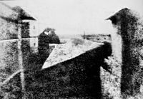
Slika 1: Najstarejša ohranjena slika (1826)

3.2 Razvoj digitalne fotografije

Vse se je začelo z raziskovanjem vesolja in možnostjo prenosa podatkov direktno na zemljo v sredino 60-tih prejšnjega stoletja. CCD vezje so pri Bell Laboratories iznašli že leta 1968. Izumili so ga kot novi tip računalniškega spomina. Kmalu so ugotovili, da je uporaben tudi za procesiranje slikovnih signalov. Sony je konec leta 1980 predstavil prototip digitalne kamere z magnetnim zapisom, imenovano Mavica, ki velja za prvo digitalna kamero na svetu. Kamera ni doživela uspeha, je pa nakazala, kaj vse zmore digitalna tehnologija. Leto za Mavico je Canon predstavil celoten digitalni sistem v barvnem magnetnem zapisu z imenom Still video. Sistem je sestavljala digitalna kamera z magnetnim zapisom ločljivosti 350.000 točk, s prenosom digitalnih signalov prek javne telefonske linije in s tiskalnikom. Japonska časopisna hiša Yomiuri Shimbun je opremo testirala deset mesecev pred otvoritvijo poletnih olimpijskih iger leta 1984 v Los Angelesu. Po petih mesecih testiranj in izboljšav je bila kamera nared za preizkus na igrah. Sistem se je dobro obnesel. Maraton so prvič posneli z digitalno kamero. V spremljevalnem avtomobilu so imeli procesorsko enoto za pretvorbo podatkov v električne impulze in elektronske podatke so nato poslali po javni telefonski liniji na Japonsko v sprejemnik, ki je iztiskal barvne slike, primerne za časopisni tisk. Tehnologija je na ta način že kazala možnosti zajemanja slike. Zaradi cene kompleta Still videa, ki je bila nad 50.000 ameriških dolarjev-to je več kot 40.000 današnjih evrov , in precej slabe slike se sistem ni prijel. Vseeno pa so bili uporabniki in konstruktorji z delovanjem opreme zadovoljni. Tako pridobili veliko znanja ter izkušenj za nadaljnje delo.

4 Kaj je digitalna fotografija?

4.1 Opredelitev pojma

Digitalna fotografija je oblika fotografiranja, ki uporablja nize svetlobno občutljivih senzorjev za zajem slike, na katero je osredotočen objektiv, v nasprotju z izpostavljenostjo na svetlobno občutljiv film. Zajeta slika je potem shranjena kot digitalna datoteka, pripravljena na digitalno obdelavo ( velikost, obrezanje, retuširanje, uravnavanje kontrasta barv, …), ogled ali tiskanje slike. Zapisovanje podatkov pa v digitalnih fotoaparatih poteka v binarnem sistemu. Digitalna fotografija je širšemu krogu postala dostopna šele v zadnjih nekaj letih, ko se je tehnologija že toliko razvila, da je možno narediti mikroprocesorje in CCD tipala po precej nizki ceni, tako da je prodaja digitalnih fotoaparatov krepko narasla.
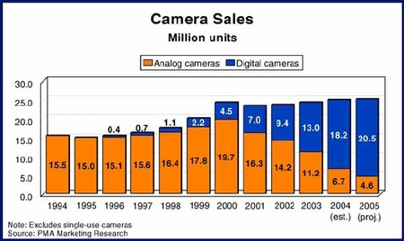
Slika 2: Porast prodaje digitalnih in padec klasičnih fotoaparatov

4.2 Prednosti digitalne fotografije

Digitalna fotografija ima številne prednosti, zato tudi prodaja klasičnih fotoaparatov strmo pada. Uporabnost določene funkcije je odvisna od namena uporabe fotoaparata:
- Takojšnji pregled slik na LCD zaslonu
- Pomnilniške kartice
- Možnost objave ali prikaza na internetu ali pošiljanja
- Digitalna obdelava slik
- Možnost združitve več slik skupaj (panorama)
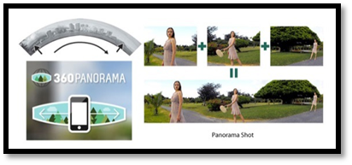
Slika 3: Primer panorame

5 Kako posneti dobro sliko?
Če želimo posneti dobro fotografijo moramo poznati osnovne fotografske pojme in jih seveda uporabljati pri delu. V začetni fazi je pomembna izbira motiva, nato kompozicija in seveda svetloba. Zelo pomembno pa je, da je fotografija nekaj posebnega, novega in da se seveda pri tem upoštevate vse zakonitosti dobre fotografije.

5.1 Fotografski pojmi

Osvetlitev
Kljub številnim programskim orodjem zelo težko odpravimo posledice slabe osvetlitve. Dobra osvetlitev je rezultat pravilnega ravnotežja med svetlimi in temnimi območji slike. Premalo ali preveč svetlobe lahko precej vpliva na podrobnosti slike. Vsaka digitalna kamera ima vgrajen svetlomer, namenjen samodejni regulaciji osvetlitve. Boljše fotoaparati pa imajo tudi možnost ročne nastavitve. Svetlomer meri svetlostne vrednosti na motivu ne glede na velikost, ostrino in barvo. Preveč osvetljena slika je bleda in brez kontrastov, podrobnosti pa zbledijo. Pravo osvetlitev lahko najdemo tako, da naredimo več posnetkov istega motiva ob različno nastavljenih osvetlitvah.
Osvetlitveni čas
Osvetlitveni čas ali čas osvetlitve je čas, ko svetloba med zajemanjem fotografije pada na tipalo. Čas padanja svetlobe na tipalo, določa zaklop( elektronski ali mehanski).Kadar je svetlobe manj mora biti zaklop odprt dlje časa, da bo do tipala prišlo dovolj svetlobe za pravilno osvetljen posnetek. To je ob temnejših dneh ali v slabo razsvetljeni sobi. Kadar pa je svetlobe veliko npr. ob lepem sončnem dnevu, mora biti tipalo osvetljeno samo kratek čas, sicer bo slika presvetla.
Zaslonka
Zaslonka je okrogla odprtina v notranjosti objektiva, ki določa količino svetlobe, ki pade na svetlobno tipalo. Ta nam omogoča nadzor nad globinsko ostrino. Bolj, ko pripiramo zaslonko, več imamo globinske ostrine pri isti oddaljenosti od objekta. Nadzor globinske ostrine s pomočjo zaslonke je izrazitejši, če je objekt bliže objektivu. Pri ekstremno bližinskih posnetkih imamo včasih opraviti samo z nekaj milimetri globinske ostrine. Globinska ostrina je strokovni izraz, ki opisuje območje na ravnini med najbližjim in najbolj oddaljenim delom fotografije, v katerem je slika ostra.
Uporaba bliskovke
Vgrajena bliskovka je zelo uporabno orodje digitalne kamere, tudi če ni malo svetlobe. Večina digitalnih kamer ima vgrajeno bliskovko, ki jo lahko prožimo na različne načine. Uporabljamo jo predvsem v zaprtih in temnih prostorih. Ko jo sprožimo s kratkotrajnim snopom močne svetlobe osvetlimo naš motiv. Bliskovka običajno deluje samodejno in se tudi same izklopijo, ko se do njih vrne odbita svetloba. Zelo pogosta napaka pri uporabi bliskovke sta pojav rdečega očesa in pretirani svetlobni odsevi. Rdeče oči preprosto rešimo z vklopom odpravljanj rdečih oči- bliskovka pred glavnim bliskom nekajkrat poblisne, zaradi česar se zenice skrčijo. Svetlobni odsevi pa se pojavijo zaradi odboja svetlobe iz bliskovke od svetleče ali gladke površine, kot so okna in očala. Najlažje se jim izognemo če kamera ni usmerjena pravokotno na odsevne površine.
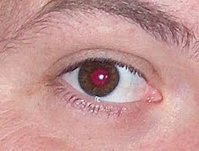
Slika 4: Efekt rdečih oči

5.2 Motiv, kompozicija in svetloba

Motiv
Brez dobrega motiva ni dobre fotografije. Vso znanje je zaman, če posnetek ni zanimiv, ni nič novega in je dolgočasen. Dober motiv je lahko karkoli če ga znamo dobro predstaviti.
Koristno je, če motiv, ki ga nameravamo fotografirati, dobro poznamo. Samo tako ga bomo namreč znali najbolje predstaviti. Večina dobrih fotografije nastane naključno, temveč z dolgotrajnim fotografovim delom.
Kompozicija
Uravnoteženi postavitvi elementov slike, njihovega ospredja in ozadja v določenem okvir pravimo kompozicija. Neizkušenim fotografom se navadno zdi, da je sredina najboljše mesto za najpomembnejši del motiva, pa tudi fotoaparati navadno ostrijo in merijo svetlobo v sredini slike. Vendar to praviloma ni najboljša izbira. Glavni predmet v sredini pogosto deluje precej dolgočasno, kompozicija pa neuravnoteženo. S podobnimi težavami so se ubadali že antični umetniki in pri tem opazili zlati rez. Ugotovili so namreč, da se človeškim očem zdi najlepša in najbolj skladna tista delitev, pri kateri je razmerje med večjim in manjšim delom enako razmerju med celoto in večjim delom. Že stari Egipčani so z zlatim rezom poskrbeli za skladnost piramid, do popolnosti pa so ga razvili stari Grki.
Pravilo tretjin pri fotografiranju vidimo nekako takole. fotografsko sliko po višini in širini s po dvema navideznima črtama razdelimo na tretjine. Na sliki dobimo štiri presečišča teh črt in to so točke, na katerih naj bi bili najpomembnejši deli motiva. Te črte je dobro imeti v mislih, ko določamo izrez, saj bodo tako naši posnetki malce boljši. Pri nekateri fotoaparatih lahko na zaslonu LCD vklopimo pomožne črte, ki zaslon razdelijo na tretjine in s katerim si pomagamo pri določanju kompozicije. Pogosta napaka na fotografijah so moteči elementi. Velikokrat se zgodi, da moti ostro ozadje, ker odvrača pozornost od glavnega predmeta v ospredju.
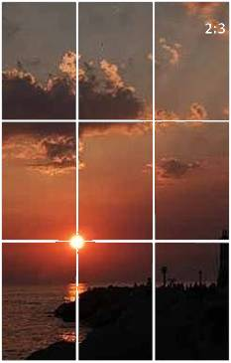
Slika 5: Primer zlatega reza
Svetloba
Fotografija pomeni pisanje s svetlobo (foto pomeni svetloba, grafija pomeni pisanje), zato ni čudnega, da je svetloba za dobro fotografijo izjemno pomembna. Svetloba naj bi bila najpomembnejši del fotografije. Izogibati se je direktnim bliskom z bliskavico, kajti to povzroča ostre sence in velikokrat tudi presvetle slike. Najboljši čas za fotografiranje je zgodaj zjutraj, ob zmerno oblačnem vremenu ali pa, ko se pričanja temniti.
Barva svetlobe je pomembna zato, ker vpliva na barvo vseh drugih z njo osvetljenih predmetov in ni vseeno, ali motiv slikamo zjutraj ali opoldne. Pravilna izbira časa je seveda odvisna od vsakega posameznega motiva.
Smer svetlobe je pomembna predvsem zaradi smeri in dolžin senc. Sence so pomembne predvsem zato, ker na fotografiji dosežemo namesto dveh, tri razsežnosti, brez katerih bi bili videti predmeti nenaravno ploski. Trdota svetlobe pa je odvisna od tega, ali je neposredna in prihaja neposredno iz vira svetlobe, ali pa je odbita oz. razpršena. Neposredna svetloba je trda, odbita pa mehka.

6 Digitalni fotoaparat
Poznamo dve vrsti digitalnih fotoaparatov, ki so se razvili iz klasičnih.

6.1 Kompaktni digitalni fotoaparati

Digitalni kompaktni fotoaparat je najenostavnejši in najbolj pogost tip fotoaparata. Kompaktni fotoaparati tipa »nameri in sproži«, ki so bili do nedavnega na trgu prekladajoči, nimajo prikazovalnika LCD, pri fotografiranju z njimi vidimo prizor skozi od objektiva ločeno iskalo, ker je velika slabost teh kamer. Skozi ločeno iskalo nikoli ne vidimo točno tistega, kar bo potem na sliki. Vsi kompaktni fotoaparati imajo fiksen objektiv, ki ga ni mogoče sneti z aparata in zamenjati z drugim. To je za zahtevne fotografe velika ovira, amaterjem pa prihrani odstranjevanje nadležnega prahu na svetlobnem tipalu.
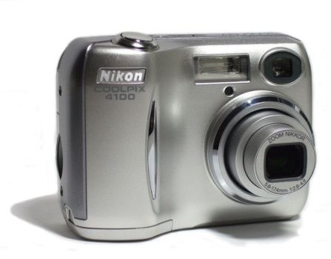
Slika 6: Nikonov kompaktni digitalni fotoaparat

6.2 Digitalni zrcalno refleksni fotoaparati

Že iz imena je razvidno, da gre za fotoaparate, ki za usmerjanje svetlobe uporabljajo zrcalo. To zrcalo usmeri svetlobo iz objektiva navzgor, kjer je prizma, ki svetlobo pošlje proti optičnem iskalu. Rezultat tega je, da lahko vidimo točno tisto, kar slikamo. Ko pritisnemo na sprožilec se zrcalo umakne in osvetli svetlobno tipalo, ki se nahaja zadaj. Ti fotoaparati niso tako pogosti, večinoma jih uporabljajo profesionalci(so dražji od kompaktnih digitalnih). Pomemben del opreme so tudi objektivi, ki po navadi stanejo več kot fotoaparat sam.
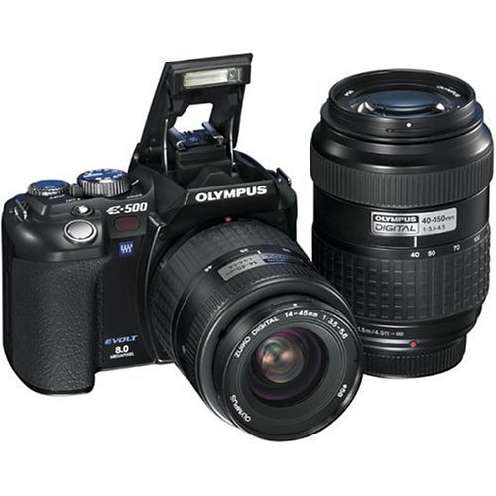
Slika 7: Olympusov zrcalno refleksni fotoaparat

6.3 Sestavni deli

Tipalo
Eden izmed najpomembnejših delov fotoaparata je svetlobno občutljivo tipalo. Rekli bi mu lahko motor digitalnega fotoaparata
Ločljivost tipala so megapiksli. Vsak megapiksl pomeni milijon svetlobno občutljivih elementov tipala. Več kot jih je, večjo ločljivost bo imela fotografija. Ločljivost fotografije je neločljivo povezana z njeno velikostjo. Od ločljivosti tipala je torej odvisno, kako veliko fotografijo bomo lahko natisnili, ne da bi pri tem poslabšali njeno kakovost. Če imamo večje število megapikslov, bomo imeli več svobode pri poznejšem izrezovanju in povečevanju. Npr. pri fotoaparatu s samo dvema megapiksli ne bomo imeli skoraj nič, pri modelu s 4 megapiksli pa jo bomo imeli že več. Ena izmed slabosti je cena. Fotoaparati z večjo ločljivostjo so običajno dražji, zato je možno bolje kupiti model z nekoliko manjšo ločljivostjo, a boljšim objektivom in večjim naborom zmožnosti. Ena od pomembnih lastnosti tipala je njegova velikost. Velikost je torej pomembna in večji svetlobno občutljivi elementi so boljši. Če imata dva tipala enako ločljivost, bo praviloma boljše tisto, ki je večje, saj bodo elementi na njem večji. Tipala izdelujejo v različnih velikostih. Po navadi jih merijo, podobno, kot televizijske zaslone, z diagonalo, in sicer v palcih ali milimetrih. Tipala se ločijo po ločljivosti, velikosti in tehnologiji izdelave oziroma delovanja. Večina fotoaparatov uporablja tipala z medvrstičnim prenosom, le zmogljivejši pa tipala s prenosom cele slike.
Razlika med CDD in CMOS senzorjem
Ne glede na to, da sta se obe tehnologiji, tako CCD kot CMOS pojavili skoraj istočasno, je CCD tehnologija doživela hitrejši in obsežnejši razvoj kot CMOS. Izdelava CCD senzorjev je bila na začetku enostavnejša in cenejša, zato je bolj prodajana in komercialna. CCD senzor ima enostavnejšo zgradbo na nivoju posameznega piksla, kar omogoča enostavnejšo in cenejšo izdelavo, večjo svetlobno občutljivost in dinamični razpon ter na nivoju piksla, manjši šum in boljšo kvaliteto zajetih podatkov. CMOS senzor ima na nivoju posameznega piksla bolj kompleksno zgradbo, saj je v samem pikslu prisotnih več elektronskih elementov kot pri CCD senzorju. Le ti elektronski elementi pa zasedajo prostor in posledično vplivajo na zajem količine svetlobe in kvaliteto zajetih podatkov, na nivoju posameznega piksla. Kompleksnejša zgradba je tudi posledica, da so razvoj CMOS senzorjev prestavljali v čas, ko bodo tehnološki procesi napredovali do te mere, da bodo omogočili podobno kvaliteto zajema slike, kot pri CCD senzorjih in bili ob tem tudi ekonomsko sprejemljivi. Ti časi so se že začeli. Vsi veliki proizvajalci senzorjev so začeli vlagati v razvoj CMOS tehnologije in jo razvili do te mere, da je primerljiva v nekaterih primerih, pa tudi boljša od CCD tehnologije. Glavna prednost CMOS senzorjev, proti CCD senzorjem, je v manjši porabi električne energije, hitrejšemu delovanju sistema ter boljši kvaliteti slike. Kljub temu, da imajo CCD senzorji pri nominalni občutljivosti manjši šum, oziroma bolje in bolj kvalitetno zajemajo informacije kot CMOS, pa so CMOS senzorji zaradi sistema ojačevanja signala od piksla pa do AD pretvornika precej boljši kot CCD senzorji, kar se v praksi odraža z boljšo kvaliteto slike pri visokih ISO vrednostih.
Objektiv
V objektivu so leče, ki prepuščajo in lomijo svetlobo. Najenostavnejši objektivi pri kompaktnih kamerah imajo samo eno lečo, najboljši objektivi kamer pa so sestavljeni iz več deset leč, ki so združene v več skupin. Še posebej je veliko leč pri zoom objektivih, kjer je potrebno zaradi spremenljive goriščnice veliko prilagajanj in popravkov. V objektivu je pomembna stvar tudi zaslonka. To je iz srpastih ploščic sestavljena naprava, ki ima v sredini odprtino. Glede na to, kako se srpaste ploščice nastavijo, se ta odprtina lahko veča ali manjša. Zaslonko ljudje pogosto zamenjujejo z zaklopom. Zato naj poudarim zdaj še glavne razlike med njima: Zaklop je v telesu kamere (za zrcalom in pred filmom), zaslonka pa je v objektivu. Namen zaklopa je, da spusti svetlobo na film in s tem, kolikor časa je odprt, določa, koliko svetlobe pade na film. Pri zaslonki ne moremo določiti, koliko časa bo odprta (ker je vedno odprta), temveč kako velika bo odprtina, skozi katero bo nato svetloba prišla v kamero in na film.
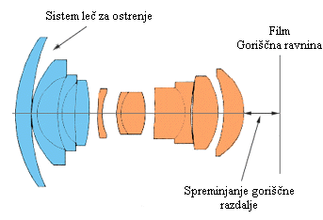
Slika 8: Lečje v objektivu

LCD zaslon
Veliko digitalnih fotoaparatov ima na zadnjem delu ohišja LCD zaslon. Zaslon ima tri osnovne naloge. Pri vseh digitalnih fotoaparatih ga lahko uporabimo za pregledovanje že narejenih fotografij in izbiro različnih fotografij, pri večini pa tudi pri samem slikanju namesto iskala. Pri nekaterih fotoaparatih je mogoče LCD zaslon premikati, kar je koristno zlasti pri slikanju. Zasloni se ločijo po kakovosti, kar je najopaznejše pri slikanju v jasnem sončnem vremenu, saj takrat sliko na zaslonu včasih komaj razločimo. Ločijo se tudi po velikosti, in čeprav je načeloma večji zaslon boljši od manjšega, to vpliva predvsem na udobnost rokovanja s fotoaparatom.

Pomnilniške kartice
Vrsta pomnilniške kartice je pomemben dejavnik. Na potovanju, bo boljša zmogljivejša pomnilniška kartica, na katero se da shraniti več slik. Pri delu ali na poti, pa je koristnejša bolj vzdržljiva kartica.
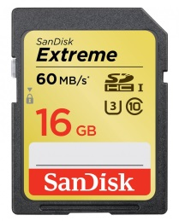
Slika 9: Pomnilniška kartica

7 Obdelava slik
V novejšem obdobju obstaja ogromno programov za obdelavo slik. Uporabljamo jih lahko z različnimi nameni: odprava rdečih oči, dodajanje napisov, sestavljanje večjih slik, risanje, obrezovanje, pomanjšava,… Poznamo brezplačne in plačljive (boljši, več možnosti)

7.1 Programi za obdelavo slik
Pixlr
Spletno storitev Pixlr omogoča urejanje digitalnih fotografij, uporabo različni slikovnih filtrov, rezanje fotografij, povečevanje in zmanjševanje slikovnega formata, dodajanje različnih grafičnih učinkov in besedila, v storitev pa je integrirana tudi tako imenovana funkcija Pixlr-o-Matic, ki omogoča, da svojim fotografijam dodamo nekakšen retro pridih.
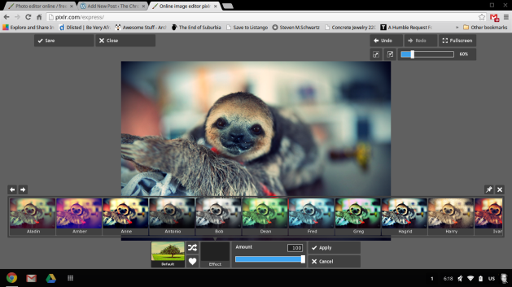
Slika 10: Uporaba Pixlr-a
LunaPic
LunaPic je brezplačno spletno orodje za urejanje fotografij. Medtem ko to ponuja večino standardnih funkcij za obdelavo slik, kot so rezanje, rotiranje, črno-bela funkcija, sepia in prilagajanje barv, LunaPic prav ima prav tako funkcije, kot so dodajanje različnih animacij kot so sneženje, odsev in različni prehodi. Te animacije fotografijam dodajo povsem novo dimenzijo, saj omenjene efekte ponuja le malo podobnih spletnih orodij.
PhotoFiltre
Program Photofiltre je enostaven program za obdelavo slik. Omogoča nam pomanjšanje, povečanje slik, spreminjanje resolucije... Vsebuje tudi številne filtre. Enostavna namestitev, na voljo je tudi dodatek za slovenski jezik, kar je redkost pri tovrstnih programih.
Adobe Photoshop
Je profesionalni računalniški program za obdelavo fotografij in drugih grafik. Razvil ga je Adobe Systems, ki je trenutno eden izmed vodilnih izdelovalcev grafičnih programov na svetu. Adobe Photoshop prinaša močna orodja za urejanje slik in intuitivne zmožnosti organiziranja ter izmenjave fotografij. Ima možnost organiziranja slik, dinamične predstavitve, tematsko slikovno elektronsko pošto, napredne urejevalne možnosti, kot je How-To, ki omogoča večji nadzor urejanja in učenje strokovnih tehnik…

8 Zaključek
Digitalna fotografija je današnjem času zelo pogosta. Fotografiranje je precej bolj zahteven postopek, kot samo pritisk na gumb Pri fotografiji poizkušamo biti izvirni, razmisliti pa moramo tudi s kakšnim motivom, kompozicijo, svetlobo in barvami bomo dosegli najboljši učinek. Za obdelovanje slik pa lahko uporabimo različne programe, ki so nam na voljo.

9 Viri in literatura
http://www2.arnes.si/~sspimule/jest/Sola/Digitalna_fotografija.pdf, 12.12.2014
http://www.racunalniske-novice.com/novice/piano/9-brezplacnih-spletnih-storitev-za-urejanje-fotografij---piano.html, 13.12.2014
http://sl.wikipedia.org/wiki/Fotografija, 13.12.2014
https://sites.google.com/site/digitalnafotografijamedmladimi/Uvod/, 14.12.2014
Pečenko Nikolaj: Fotografirajmo digitalno. Pasadena, Ljubljana 2005
http://sl.wikipedia.org/wiki/Digitalni_kompaktni_fotoaparat, 14.12.2014
http://www.monitor.si/clanek/tehnologija-digitalnih-fotoaparatov/121749/, 14.12.2014

